- ejtag-debug-cygwin-v3.19.3 是Windows环境下的软件包
- ejtag-debug-v3.19.3是Linux环境下的软件包
- 引脚定义
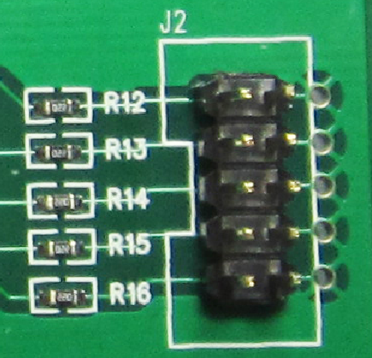
R12 | TDO | GND
R13 | TRST | GND
R14 | TDI | GND
R15 | TMS | GND
R16 | TCK | GND
- 运行ejtag_debug_usb.exe即可。

